السلام عليكم
هذي مساعده بسيطه مني لكم شرح للماده وإن شاء الله كل ما خلصت من محاضره نزلت لكم الشرح اجتهادي وبعضه من التجمعات السابقه اذا أخطأت صححوا لي + اسئله الفصل الثاني 1434/1435ولازم ترجعوا للمحتوى و تفهموا وتحفظوا حفظ لوحده مايكفي
المحاضره الأولى
هي عباره عن مفاهيم بدائيه beinning concepts
اول مفهوم هو
Language, thought, and communication
اللغه والفكر والتواصل طرح هذا السؤال
Is the term language synonymous to the term speech?هل مصطلح اللغه مرادف مصطلح كلام
نجي نفك السؤال قبل لا نجاوب ايش هي اللغه هي عربي انجليزي الخ
الكلام هو الإستخدام الفعلي للغه
فهل اللغه هي الكلام الجواب لا ليه
No! Speech is one form of language. There are other forms such as writing and signals (i.e. sign language
لان الكلام شكل من اشكال اللغه وفي أشكال أخرى للغه الي هي الإشاره والكتابه
Language like umbrella it cover aill (speech ,writing ,signal )
اللغه هي مظله تجمع الكلام والكتابه والإشاره
نجي لسؤالالثاني
What about thought, is it synonymous to the term
language?
هل الفكر مرادف للغه نفكر فيها هل لأني أنا أفكر أقدر أستخدم اللغه ؟ الطفل بسن السنه الى السنتين يفكر لكن هل يقدرينتج اللغه ؟ لايعني الفكر ليس مرادف للغه
No! There are individuals (e.g. infants) who can think but cannot produce language.
نجي للتواصل communication
the terms language and communication synonymous?
هل التواصل مرادف للغه؟
هنا سؤال مخادع نعم اللغه هي شيء أساسي في تواصل البشر بس ماهي الشيء الوحيد الي نتواصل فيه في عندنا اللافتات نستخدمها لتواصل اشارات المرور
“Language is the primary communication system for human beings, but it is not the only way to communicate
هنا اصحبت اللغه شكل من اشكال التواصل يعني التواصل صار المظله
نجي للإشارات والمعاني Signal and meaning
اللغه هنا هي رابط بين الإشاره والمعنى لو ماعندي لغه كان مافي لا اشاره ولا معنى
طيب وش المعنى وش الإشاره
الإشاره هي الكلمه زي حصان horse
المعنى هي صورة الحصان نفسه يعني مستحيل اقول حصان ويجي في بالي قطه
Language pairs signal and meaning
اللغه الإبداعيه Linguistic Creativity
الحيوانات يمكنها تتواصل مع بعض بالأصوات لكن هل تواصلها إبداعي زي البشر لا طبعاً ماعندهم قواعد وفاعل ومفعول ولا كلمات
نجي للببغاء صح انه يقول كلمات بس ما يقدر يتواصل معك بطريقه ابداعيه راح يقولها وبس
فمعنى كذا ان الأنسان لديه لغه ابداعيه ليه لان عنده
عدد محدود من الإصوات + قواعد نحويه+مفردات محدوده =عدد غير محدود من الكلام اللغوي
+ Limited number of phonemes
Limited grammatical rules + Limited vocabulary items = Unlimited number of linguistic utterances
الفرضيات مقابل القواعد النحويه
Prescriptive vs. descriptive grammar
هذي الفقره ماعندي شيء زياده أقوله على الموجود بس أنبه عليها جاء منها فقرات بالإختبار
الكفاءة اللغويه مقابلالأداء اللغوي
Linguistic competence vs. linguistic performance
Linguistic competence is the linguistic knowledge that provides a system for pairing sound and meaning (i.e. the ability of linking words with their meanings).
الكفاءة اللغويه هي المعرفه اللغويه التي تزود نظام اقتران مزواجة الصوت بالمعنى أي المقدره على الربط الكلمات بمعانيها
لازم ننتبه اذا قال الدكتور linguistic knowledge فهو يقصد linguistic competence
linguistic performance is the use of such knowledge
i.e linguistic competence) in the actual processing of sentences.
الأداء اللغوي استخدام هذه المعرفة ( الكفاءة اللغوية ) في العملية الفعلية للجمل
.Error vs. mistake
الخطأ مقابل إرتكاب الخطأ
هنا الدكتور ما كتب لنا شيء كان يتكلم وهذا الي قاله أخذته من التجمعات السابقه
Mistake
it's result of linguistic performance lack
السبب هو نقص في الأداء اللغوي
happen in native people
المتحدثون الأصلين هم من يصل معهم الخطأ
it's produce wrong sentence
ينتج جمله خاطئة
it happen in people which have fully
يحصل مع الناس الي كفاءتهم اللغويه ممتازة الي هما المتحدثين الأصلين
Error
result of knowledge and competence lack
عندهم نقص في المعرفه والكفاءة
when we don't have linguistic competence
ما عندهم كفاءة لغويه
it's happen with students , non-native speakers
تحصل مع الأشخاص الغير متحدثين باللغه
وخلصت المحاضره الأسئله واضحه ماعدا 23 غير كلمة حط instructions بدل من كلمة prescription الي موجوده بالمحتوى

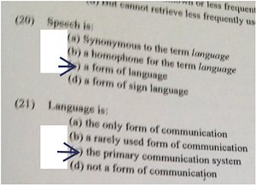
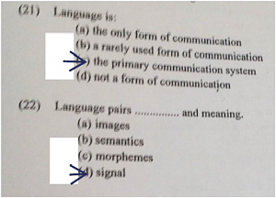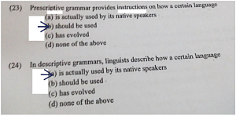

المحاضره الثانيه بسيطه وحلوه
1 Methods of Psycholinguistic Research
أساليب الأبحاث لعلم النفس اللغوي 1
عندنا في هذه المحاضره نقطتين
Important facts حقائق مهمة
?How to analyse language processing كيفية تحليل المعالجة اللغوية
نجي لحقائق مهمه يندرج تحتها موضوعين
Language processing is subconscious العمليه اللغوية الغير الواعيه "العقل الباطن "
Often, language processing is not observed physically. غالبا ,العملية اللغوية لم تُلاحظ جسدياً
اول نقطه
Language processing (i.e. language production and language perception) is subconscious
المعالجة اللغوية (أي إنتاج وإدراك اللغة) هي اللاوعية
ال Language processing هي عباره عن حاجتين
(language production , language perception )
العمليه اللغويه عباره عن إنتاج وإدراك اللغه
طيب هالجزئين إيش هما
language production = speech , write
انتاج اللغه هو الكلام والكتابه
language perception =Listen , read
إدراك اللغه هو السماع والقراءه
طيب سؤال فكروا فيه
لما تقرأ نص انجليزي هل تتحرك عيونك بإستمرار ولا تتحرك مع وقفات بسيطه ؟؟
فكروا شوي
.
.
.

أتوقع ان الأغلب وانا وحده منكم قلنا لا ذا ولا ذا عيونا تتحرك من اليسار الى اليمين
خذلك المفاجأه العيون لا تتحرك بسلاسه من اليسار الى اليمين طيب الحقيقه هذي ماكنا مدركين لها والسبب أن العمليه اللغويه غير واعيه طبعاَ ليه أختار هذا المثال لان القراءه وحده من عمليات اللغه الي ذكرتها فوق
نروح لنقطه الثانيه
Since language processing is a mind-internal process, it is mostly not physically observable
حيث العملية اللغوية هي العملية العقليه الداخلية , غالباً لايتم ملاحظتها جسدياً
طيب كيف يعني ان العمليه اللغويه مانقدر نشوفها ؟
تخيل لو أتيحت لك الفرصه تفتح دماغ أحد وتشوف وش فيه هل راح تقدر تشوف كيف الكلمات ترتبط ببعض وتصير جمله وكيف الجمل تصير عبارات ؟ الحمدلله مو ممكن ولا كان صارت علوم
طبعاَ ماراح تشوف غير الدماغ بس
طيب أنا أبغى أعرف كيف تتم هذه العمليات اللغويه
To overcome this predicament (i.e. hidden language processing), psycholinguists GUESS the hidden mental process by analyzing the observable behavior
للتغلب على هذه المعضلة (العملية اللغوية المخفية) علم اللغة النفسي تخمين عملية عقلية مخفية يمكن ملاحظتها عن طريق تحليل السلوك.
طيب كيف أقدر أراقب العمليات اللغويه المخفيه
?How to observe hidden linguistic processes
(Slips of the tongue (morphemes & the mind
زلات اللسان المقاطع والعقل
(Vocabulary experiments (e.g. lexical decision, the priming paradigm
تجارب المفردات (على سبيل المثال القرار المعجمي, النموذج الخارجي)
Timed-reading experiments
تجارب القراءة المؤقته
Event-related potentials
الإمكانية المتصلة بالحدث
راح ندرس بس اول نقطتيين بس
Slips of the tongue & Spoonerisms
زلات اللسان والتلعثم
Slips of the tongue involve: exchanging morphemes within a sentence
زلات اللسان تنطوي على : تبادل المقاطع "أجزاء الكلمة" داخل الجملة
شوية ننشيط لذاكره الفونيم هو مقطع صوتي نشوف الأمثله
Bad salad Intended
المقصد سلطه سيئه
Sad ballad Produced
المنتج سيء سلطه
المقصد هو سلطه سيئه بس بسبب زلة اللسان تبادل المقاطع الصوتيه وقلنا سيء سلطه
نفس الشيء بالنسبه لباقي الأمثله
ممكن نشوف ان هذي الأخطاء تضحك لكنها مفيده نقدر نتعلم منها الكثير حول العمليه اللغويه في الدماغ
these are not just random useless mistakes they tell us a lout about how language is processed in brain
طيب كيف تخبرنا زلات اللسان عن الدماغ والعمليه اللغويه
So what do slips of the tongue tell us about the brain and
language processing
We plan our speech before uttering it
نحن نُخطط الكلام قبل أن نتكلمة
Morphemes function independently from words during sentence planning
المقاطع تعمل باستغلالية في الكلمات خلال تخطيط الجملة
Intended rules of word formation
Produced words of rule formation
تكلم الدكتور كثييير عنها وصارت تلخبط وقال الخلاصه هي
Inside your brain,morphemes are recognized as different entity
في داخل الدماغ الفونيم يتم التعرف بها ككيان مختلف
خلصنا والحين الأسئله لاحتظوا ان أسئلئة محتاجه انكم تفهموا قبل لا تحفظوا
في سؤال 28 ليه ما أخترنا اول وحده عشان تكون صح لازم تكون
not just random useless mistakes
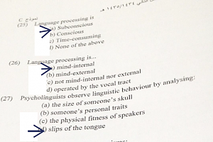
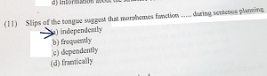
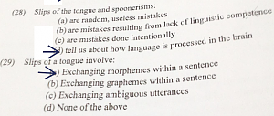

المحاضره3 بسيطه جداً بس ركزوا شوي
Psycholinguistic Research Methods II
تذكير
Language processing is mind-internal and thus cannot be seen/observed. Therefore, psycholinguists analyse linguistic behaviour instead.
العملية اللغوية عملية عقلية داخليه ولا يمكن رؤيتها /مُلاحظتها ولذلك علم اللغة النفسي يحلل السلوك اللغوي بدلاً من ذلك
ننعش الذكره شوي تذكروا زلات اللسان في المحاضره الثانيه كان تتكلم عن مقاطع الصوتيه وكيف ممكن يحصل تبادل بينهم تمام نبدأ بالدرس
راح نتعلم عددة نقاط
?How are vocabulary items organized in the mind
• كيف يتم تنظيم المفردات في الدماغ؟
;The tip of the tongue phenomenon
• ظاهرة طرف اللسان .
ويندرج تحتها نقطتين
?hat does it mean
ماذا تعني ؟
?What explanations does it offer
ما هي التفسيرات المطروحة ؟
نبدأ المحاضره بسؤال
?How are entries (i.e. words) organized in the mind
كيف تُنظم المُدخلات في العقل؟
Lexical items are organised alphabetically in a dictionary, in the brain, however, vocabulary items are organised differently
عناصر المفردات منظمة أبجدياً في القاموس , ومع ذلك في الدماغ مرتبة بطريقة مختلفة .
عندنا صورتين وحده لدماغ و وحده لقاموس حلو راح نعمل بينهم مقارنه
لو أخذنا قاموس راح نلاحظ ان ترتيب الكلمات يكون بإستخدام الأحرف من أول حرف يمسكه ويدرج الكلمات التي تبدأ فيه بعد ماينتهي منه يبدأ بالثاني وهكذا
لكن بالدماغ هل يحصل نفس الشيء ولا الوضع مختلف
طبعاً مختلف طيب نفسر هالإختلاف بأمثله
Have you been in a situation where you could remember the meaning of a word, its sound, its first letter, or other words it rhymes with, but could not remember the word you were looking for
هل مرت بك حالة تذكرت معنى الكلمة, صوتها أول حرف أو كلمات أخرى بنفس الإيقاع ,ولكن لا يمكنك تذكر الكلمة التي تبحث عنها ؟
أكيد كلنا مرينا بذي الحاله كوننا غير ناطقين للغه الأصليه وهذا اسمه حالة طرف اللسان
Tip of the tongue definition
Remembering some details about a word, but not the word itself
تذكر بعض التفاصيل حول الكلمة ولكن ليس الكلمة نفسها .
عرفتوا ليه جبت طاري زلات اللسان بالبدايه عشان تفرقوا بينها وبين طرف اللسان
زلات اللسان تتعامل مع مقاطع الصوتيه اما طرف اللسان يتعامل مع تفاصيل للكلمه الي أبغى اتذكرها
نشرح التعريف أكثر بمثال
لنفترض انك تشوف فلم وسمعت الممثل يقول eagle وانت تعرف ان الكلمه تعني نوع من أنواع الطيور وهو من الطيور المفترسه بس انت تعرف معنى eagle بشكل مفصل لكن الكلمة نفسها منت عارف ايش تعني
طبعاً معناها نسر والمثال يشرح ايش يعني طرف اللسان
الحين الكلام السابق وش علاقته بتفسير ان الدماغ يخزن المفردات بطريقه مختلفه عن القاموس ؟ الجواب في إجابة السؤال التالي
طيب ليه تحصل معي ظاهرة طرف اللسان ؟
?Why does the tip of the tongue phenomenon often happen to us
Lexcial entries are grouped in the brain as a complex network, according to their sound and meaning
يتم تجميع مدخلات المفردات في الدماغ كشبكة مُعقدة وفقاً لأصواتها ومعانيها
لو رجعنا للقاموس راح نحصل مرتب أبجدياً لكن الدماغ لا ترتيبه يكون بطريقة مجموعات شبكيه معقده تعتمد على الأصوات والمعنى فاركرين المعنى في اول محاضره وكنا نقصد صورة الشيء
?(How does the mind organise entries (i.e. lexical items
كيف ينظم الدماغ المُدخلات "عناصر المفردات "
ارجعوا للملزمه وراح تشوفوا مخطط شجري اختار لنا الحيوان كمثال يندرج تحته سمك وعصفور نمسك العصفور وفي عندنا المعنى الي هي صورة العصفور كيف شكله عنده ريش يطير وعنده أجنحه ومن أمثلته كناري وبطريق وهكذا الدماغ يصنف الأشياء مجموعات فيها صفات مشتركه وتتشعب المجموعه أكثر
طيب في عندنا سؤال من أسئله أبوبكر على ذا الفقره
One of the following groups is organized in the same way lexical items are organized in the brain
a. Fire engine, Fire fighter, Fire shooting
b. Bed, bird, birth
c. Bear, cat, fox
d. Canary, sing, yellow
وحده من هذا المجموعات تمثل تنظيم المدخلات في الدماغ
نجي لأول خيار غلط لان مافي مجموعه اصلا الشيء الوحيد الي جامع لهم هو كلمة نار بس ماهم مجموعه
الأختيار الثاني هذا ترتيب في القاموس مو في العقل لاحظوا كيف تدرج الحروف بعد حرف B
الأختيار الثالث صحيح ان كلهم حيوانات بس كل واحد ينتمي لمجموعه مختلفه
الأختيار الرابع هو صحيح ليه لانه حاط كناري ويغني ولونه أصفر
فهذا يفسر ليه الدماغ مختلف عن القاموس وليه تحصل لنا ظاهرة طرف اللسان
وبكذا خلصنا وفي فقرة تجارب المفردات راح نتكلم فيها بالمحاضره ال4
نجي لسؤال حطه لنا الدكتور ونصحنا قبل مانجاوب السؤال نقرأ كافة الخيارات بعد كذا نجاوب وفي حال ما عرفت تجاوب أرجع للمحاضره وذاكرها ثاني
In psycholinguistics, one thing we can learn from the tip of the tongue phenomenon is that
A) Lexical entries are easy to forget
b) Lexical entries are organised alphabetically in our mind
(c) Entries are grouped in the mind (e.g. according to their meaning and sound
d) Entries are stored independently in the mind
حلوها ياشطار بيضوا وجهي
طيب نجي لأسئلة الأختبار كلها واضحه بس سؤال 43 غير شوي بصيغة السؤال يعني لازم نفهم نقرأ الخيارات كلها قبل لا نجاوب ليش أخترنا ذا الجواب على أساس ذا الفقره
Lexcial entries are grouped in the brain as a complex network, according to their sound and meaning
سؤال كان: المفردات كيف يتم استعادتها في الدماغ
لو ركزتوا في الأسئله تلقونه أعطنا الجواب في سؤال 12
والحمدلله خلصنا وراح أنزل الرابعه بعدما أخلص منها ويمكن اضيف الخامسه
جواب سؤال الدكتور
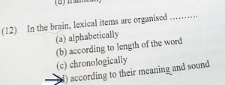
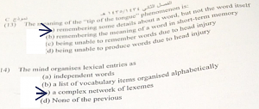
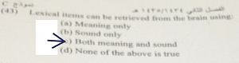

المحاضره 4
Psycholinguistic Research Methods III
Vocabulary experiments
راح ندرس نقطتين
Lexical Decision Experiment قرار التجربة المُعجمية "المُفرداتية "
Priming Experiment التجربة الرئيسية / الأساسي
أول نقطه
Lexical Decision Experiment قرار التجربة المُعجمية "المُفرداتية "
موجود عندنا صورة شخص ينظر الى شاشة الكمبيوتر ومطلوب منه يحدد اذا ما كنت هذي الكلمه حقيقيه ام لا
المقصود بالكلمه الحقيقه يعني هل الكلمة تنتمي الى اللغه الإنجليزيه ام لا
A lexical decision experiment is conducted by asking a native speaker to sit in front of a computer screen where he/she is asked to judge asquickly as possible whether the word that appears on the screen is a real word or not
تجربة القرار المُفرداتي هو إجراء يتم بسؤال المتحدث الأصلي للغة الجلوس أمام شاشة الحاسوب ويُطلب منه/ا الحكم بأقصى سرعة ممكنة بينما الكلمة تظهر على الشاشة هل هي حقيقية أو لا.
If the word is real the participant clicks “yes”; if not, the participant clicks “no”.
إذا كانت الكلمة حقيقية يضغط المُشارك "نعم" , إذا كانت لا يضغط المُشارك" لا"
طبعاً راح تلاحظون ان في شروط لقرار التجربه المعجميه انه يكون متحدث أصلي وتكون الإستجابه سريعه
طيب وش بيستفيد من هذي التجربه
?What is the purpose of lexical decision experiments
What we are looking for in this task is:
على ماذا نبحث في هذه المُهمه
Response latency: and that is the time it takes for the a participant to respond “yes or no
زمن الإستجابة : وهذا الوقت الذي يأخذه المُشارك للاستجابة بنعم "أو لا
Response accuracy: and that is whether or not the participant responded accurately
دقة الإستجابة : وهو إذا كان أو لم يكن ان المشارك استجاب بدقه
Details تفاصيل
When designing this task, the participants are usually tested on one set of stimuli against another set of stimuli. For example
عندما نصمم هذه المُهمه , ويتم اختبار المشاركين عادة على مجموعة واحدة من المحفزات ضد مجموعة أخرى من المحفزات. على سبيل
المثال :
“Nouns” vs. “Verbs”. “concrete words” vs. “abstract words”
"الأسماء "مُقابل "الأفعال" "كلمات ملموسة مُقابل كلمات مُجرده" .
This test measures the speed and accuracy in which the mental lexicon is accessed
يقيس هذا الإختبار السرعة والدقه التي يصل إليها المُعجم العقلي .
زبدة ماقيل سابقاَ ان الدماغ فيه كلمات كثيره والتجربه المعجميه تقيس سرعه ودقة وصول الدماغ للكلمه للإثبات إذا ماكانت إنجليزيه ام لا
Interesting findings النتائج المُهمه
It has been found that it usually takes participants about a half a second to press “yes” for word they know or frequently used words. However, it takes three-quarters of a second to press “yes” for less common words. This is commonly known as the frequency effect
وجدت انه غالباً مايأخذ المُشاركون حوالي نصف الثانيه للضغط نعم للكلمة اللتي عرفوها أو الكلمات المُستخدمه بتكرار. على أي حال ويأخذ ثلاثة أرباع الثانية للضغط على نعم للكلمات الأقل شيوعاً . هذا هو المعروف باسم تأثير التردد /التكرار.
What we can infer from this is that our mental lexicons are probably organized in a way that words we use often are more easy to access
الذي يمكننا استنتاجه من ذلك ان المعاجم العقلية قد تكون مُنظمة بطريقة تلك الكلمات التي مستخدمه غالباً بطريقة أكثر سهوله الوصول إليها
الحين بشرح النتائج المهمه الي توصلنا لها من إختبار التجربه المعجميه
الكلمات الي نعرفها ونستخدمها كثير تكون إستجابتنا لها أسرع من الي إستخدمها يكون قليل
مثال
book كتاب كلمه نكررها كثير
castle قلعه كلمه مانكررها كثير إستخدمنا لها اقل
لو عملنا لك إختبار وجبنا لك كلمة book راح يستغرق منك نص ثانيه عشان تحدد اذا ما كانت كلمه إنجليزيه ام لا
ولو جبنا لك كلمة castle راح يستغرق منك ثلاثة ارباع الثانيه عشان تحدد اذا ماكانت إنجليزيه ام لا
يعني وصول دماغننا للكلمه مختلف حسب استخدمنا للكلمه كل ما زاد إستخدامي للكلمه زادت سرعة دماغي للوصل لها
زي ملابسنا في لبس نعشقه ونلبسه كثير ولبس مرمي في الدولاب ماتدري ليه إشترته يمكن فلوسك زايده فلبسك الي متعود تلبسه بسهوله راح تطلعه من كومة ملابس بس الي من زمن جدي راح تحتاج وقت الى ان تطلعه
نفس الشيء يحصل مع الكلمات
نروح لPriming الأساسي ، الرئيسي
Priming can be considered as an extension of lexical decision task. However, in this task before the participant is asked to choose “yes” or “no” the target word is preceded by another stimulus (called the prime). What is measured is the extent the prime influences the participant’s lexical decision on the target stimuli.
Prime (e.g. bird) → stimulus (e.g. pigeon) → Yes/no
الرئيسي يُمكن إعتباره كإمتداد لمهمة القرار المُعجمي , على كل حال في هذه المُهمه وقبل الطلب من المُشاركين اختيار نعم أو لا يسبق
الكلمه المُستهدفة كلمة عن طريق محفزات أخرى (تسمى الأساسية)
والذي يُقاس مدى تأثير الرئيسي على قرار المشارك المعجمي على المحفزات المستهدفه.
الرئيسي )مثال . طائر(—<حافز )مثال .حمامة (-< نعم /لا .
When the target is preceded by a related word the response is usually quicker
عندما يُسبق الهدف بكلمة ذات صلة الاستجابة عادة ما تكون أسرع.
يعني الPrime هي محفز مساعد عشان أعرف الكلمه بشكل أسرع يعني لو جتني كلمة fish وبعدها عطاني كلمة shark وطلب مني أحدد إذا هي كلمة إنجليزيه ولا لا
دماغنا على طول راح يدور في قائمة الأسماك لان عطاني محفز سرع عملية الوصول الى الكلمه
لو عطاني bird بدل من fish دماغي راح يبحث في قائمة الطيور وبالتالي حيكون جوابي ان كلمة shark ماهي انجليزيه او حياخذ معي وقت اطول عشان أطلع انها كلمة انجليزيه ومعناها سمك قرش
Exercise
Response latency is
The time it takes the respondent to complete a lexical decision task *
The Accuracy of the respondent’s answer*
Deciding that the stimulus is an English word*
Deciding that the stimulus is not an English word
سؤال بسيط تعريف والجواب اول واحد
الشغلات الي لونتها لكم ذي إنتبهوا لها مهمه
وخلصت المحاضره

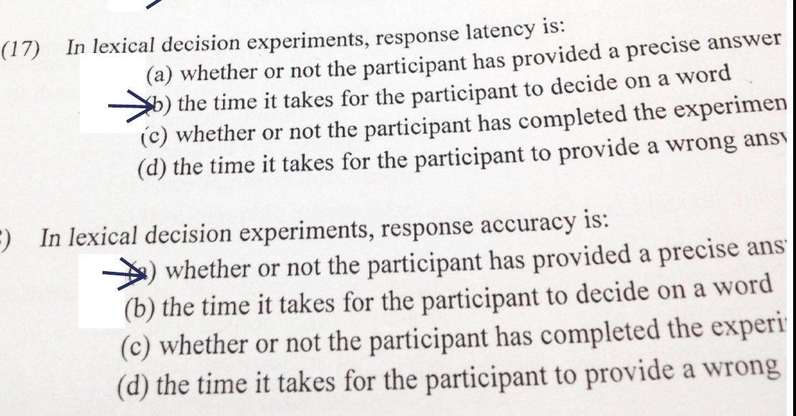
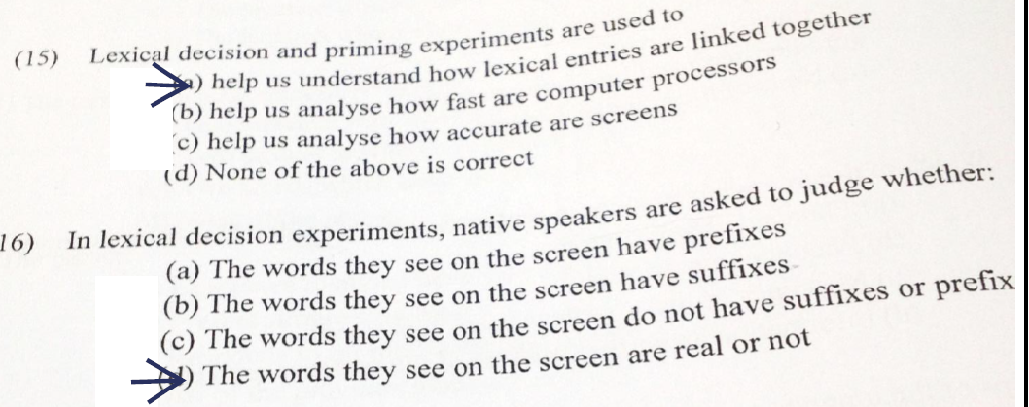

المحاضره 5
The Biological Basis of Language
الأساس البيولوجي للغة
راح ندرس نقطتين
Lenneberg’s criteria for determining whether a communication system is based in the
biology of a species or not.
معايير لينبرج لتحديد إذا ما كان نظام التواصل / الاتصالات أساسي في الأحياء و نوع منه أولا .
How language is based in the biology of humans?
كيف تقوم اللغة في الأحياء من البشر؟
نبدأ بالأول نقطه وراح يكون الشرح مركز على تواصل الحيوانات
Lenneberg’s criteria for determining whether a communication system is based in the
biology of a species or not.
معايير لينبرج لتحديد إذا ما كان نظام التواصل / الاتصالات أساسي في الأحياء و نوع منه أولا .
عندي 4 معاير
The communication system has to be species specific (e.g. lion roars are only understood by species of the same type
نظام الاتصالات يجب أن يكون أنواع محدده (مثال زئير الأسد يفهمه فقط الأسود "نفس الفصيله )
يعني لكل نوع من الحيوانات تواصل يتواصل به مع نوع محدد من الحيوانات يستخدم نفس التواصل
يعني زئير الأسد راح تفهمه الأسود فقط مستحيل ان القطط او الكلاب او أي حيوان أخر غير الأسود يفهمه
The communication system has to be universal to all members of the species
نظام الاتصالات يجب أن يكون عالمي جميع أعضاء من نفس الأنواع.
يعني لو جبنا أسد من الهند وأسد من أفريقيا راح يتواصلوا مع بعض بنفس الطريقه طالما ينتمون لنفس النوع
Certain aspects of behavior and cognitive function for the system emerge only during infancy
جوانب معينة من السلوك والوظيفة المعرفية للنظام تظهر فقط في مرحلة الطفولة "مرحلة الرضاعه"
يعني لو جبنا أسد بالغ وماتعلم كيف يتواصل مع الأسود وحاولنا نعلمه راح يكون الوقت متأخر لان ذا الشيء لازم يتعلمه منذ الصغر
Adaptation of the behavior of the growing individual to the behavior of other individuals around him
تكييف سلوك الفرد النامي لسلوك الأفراد الآخرين من حوله .
يعني زي قطط البيوت وقطط الشوارع النوع الأول متأثر بالبشر المحيطين فيه ويصير شبيه بالبشر بشكل كبير
اما النوع الثاني راح يكون مختلف إختلاف تام راح يكون متأثر بالقطط الي زيه بالشارع
كذا خلصنا من معايير لينبرج الأربعه وطبقنها على تواصل الحيوانات هل راح تكون منطبقه على تواصل البشر ؟
Now let us see if Lenneberg’s criteria apply for the human language
الآن دعونا نرى إذا تم تطبيق معايير لينبرج للغة البشر.
How language is based in the biology of humans
كيف تقوم (تُأسس) اللغة في الأحياء من البشر ؟
اللغة أنواع مُحدده Language is species specific-
Animals cannot talk and they cannot be taught a human communication system
الحيوانات لا يمكنها التحدث ولا يمكن تعليمها نظام التواصل البشري
هنا أثبتنا ان اللغه خاصه بالصنف البشري لا راح يتعلمها ولايتكلم بها ولا يفهما غير البشر
اللغة عالمية : Language is universal-
infants are genetically prepared to acquire language
- يتم إعداد الأطفال وراثياً لاكتساب اللغة .
all human languages have universal properties (e.g. all languages have phonology, morphology, and syntax)
كل اللغات البشرية لديها خصائص عالمية(مثال .كل اللغات لديها أصوات , علم الصرف , تركيب للجُمل )
وش المقصد ان اللغه عالميه واللغات مختلفه أصلاً يعني اللغه العربيه تختلف عن الإنجليزيه وعن الأردو والخ المقصد هو ان أكتساب الطفل لأي *لغه في العالم يكون وراثياً وان كل اللغات مشتركه في خصائص معينه يعني ان كل لغه لها أصوات وعلم صرف وتركيب جمل عشان كذا قلنا ان اللغه عالميه
*نقصد اللغه الأم
There is an age restriction for acquiring the first language
هناك قيود العمر لاكتساب اللغة الأولى .
Critical period: linguistic competence of the first language can only be achieved if the language is learnt before puberty
الفترة الحرجة : الكفاءة اللغوية للغة الأولى يمكن تحقيقها فقط إذا تم تعلم اللغة قبل البلوغ .
لو جبنا طفل من يوم عمره يوم وحطيناه في غابه و وفرنا له الطعام والشراب بس ماتوصلنا معه نهائياً وتركناه الى سن البلوغ هنا من سابع المستحيلات انه راح يتعلم لغة البشر
وطبعاً مثل هالظروف صارت بالواقع وهذا المقطع يتكلم عن 6 أطفال تربوا بعيداً عن البشر
Language development is triggered by the environment
يتم تشغيل تطوير اللغة من خلال البيئة
Children will not ACQUIRE language if
الأطفال لن يكتسبون اللغة إذا كان
It is not accessible in their environment
غير قابلة للوصول في بيئتهم (اللغة)
There is nobody to interact with them
لا يوجد أحد يتفاعلون معه .
يعني البيئه لها دور فعال في تطور اللغه
لو جبنا طفلين واحد حطيناه في بيئه تستخدم فيها اللغه ويتفاعل الأفراد الناطقين لهذي اللغه مع الطفل راح تتطور عنده اللغه
اما الطفل الثاني حطيناه في بيئه شبه نادر استخدام اللغه ومايتفاعل الأفراد الناطقين لهذي اللغه مع الطفل ماراح تتطور عنده لغه ويمكن يكون ماعنده مفردات أصلاَ ليستخدمها
تقولون الحاله الثانيه يمكن ماتحصل لا تحصل إذا كان الأب والأم يشتغلون وغايبين عن البيت والطفل مع الشغاله و وقت مايكون الطفل نايم هما يكونوا في البيت و وقت مايكون صاحي مايكونوا عنده يعني التواصل صفر الطفل يصير عمره 4سنوات وماعنده أي مفردات لتواصل يصير يستخدم الإشاره زي ذي الحالة مرت علي لما كنت أدرس أطفال
وخلصنا المحاضره وفي سؤال من الدكتور عليها
:Language is based in the biology of humans, because
A.Language is species specific
B. There are universal aspects of language
C. There is an age restriction for acquiring the first language
D. All of the previous items are correct
الجواب D
نجي لأسئلة الأختبار عندنا سؤال 32 عكس بالفقره

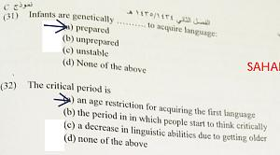

المحاضره 6
Neurolinguistics
اللسانيات "اللغويات" العصبية
راح نأخذ عددة نقاط
What is Neurolinguistics?
ماهي اللسانيات "اللغويات" العصبية ؟
tell us about the representation of language in the aphasia How can brain
تخبرنا كيف يمكن للدماغ تمثيل اللغة عند فقدان القدرة على الكلام ؟
Language lateralization
راح نبدأ ب
Neurolinguistics
Neurolinguistics is the study of the representation of language
أي هو اللي يتحكم في الفهم والإنتاج، واكتساب اللغة
How does the brain look like
كيف يمكن ان يبدو شكل الدماغ ؟
الدماغ عباره عن نصفيين أيمن وأيسر وكل نصف له وظائف محدده الصوره بالمحتوى توض الوضائف
Which hemisphere controls language
ماهو النصف الكروي الذي يتحكم في اللغة ؟
بالرجوع لصورة بالمحتوى نجد أن النصف الأيسر هو المتحكم
What happens to language if there is a damage in the left hemisphere of the brain
ما يحدث للُّغة إذا كان هناك ضرر في النصف الكروي الأيسر من الدماغ؟
لو تعرض النص الأيسر في الدماغ لضرر وش راح يحصل هل راح تتأثر اللغه عندنا ام لا طبعاً راح يحصل ضرر وهو فقدان الكلام
It can lead to aphasia: language impairment caused by brain injury
يمكن أن يؤدي إلى فقدان القدرة على الكلام: ضعف اللغة الناجم عن إصابات الدماغ.
Aphasia
فقدان القدرة على الكلام
There are two types of aphasia, depending on the damaged area of the brain:
هناك نوعان من فقدان القدرة على الكلام، اعتمادا على المنطقة المتضررة من المخ:
Broca's aphasia is also known as non-fluent aphasia
Is characterized by halting, effortful speech; it is associated with damage involving Broca’s area in the frontal lobe of the left hemisphere
فقدان الكلام لبروكا "منطقة بروكا معروف أيضاً بعدم الطلاقة فقدان القدرة على الكلام بطلاقة .
تُشخص بتوقف , جهود الكلام الكاملة وترتبط بالتلف لمنطقة بروكا في الفص الأمامي من
النصف الأيسر من الدماغ.
Wernicke's aphasia is also known as fluent aphasia
Is characterized by fluent meaningless strings; it is caused by damage involving Wernicke’s area in the temporal lobe of the left hemisphere
فقدان القدرة على الكلام فيرنيكه وكما هو معروف أيضاً ب طلاقة فقدان القدره على الكلام .
تُشخص بطلاقة المعاني المُتسلسلة , سببها التلف المتمثل في منطقة فيرنيك في الفص الصدغي
الأيسر من الدماغ
شرح الكلام الي فوق بهذي الصورة
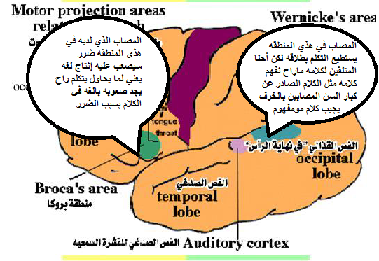
Language lateralization التحكم الجانبي
ولها مسمى أخر الي هوContra-lateral control
The left hemisphere of the brain controls the right side of the body, and vice-versa
النصف الأيسر من الدماغ يتحكم في النصف الأيمن من الجسم , والعكس صحيح.
في صوره بالمحتوى توضح ان العين اليمنى يتحكم فيها النصف الأيسر من الدماغ والعين اليسرى يتحكم فيها النص الأيمن من الدماغ
طيب المعلومه هذي كيف تأثر على اللغه
How can this affect language?
كيف يمكن أن يؤثر هذا على اللغة ؟
Handedness
For the majority of people, language is in the left hemisphere this is why the majority of people are right-handers
Some people, however, language is in the right side left handers
أغلب الناس , اللغة تتواجد في النصف الأيسر لهذا أغلب الناس يكتبون باليد اليمنى
مع ذلك بعض الناس تتواجد اللغة في النصف الأيمن من الدماغ الذين يكتبون باليد اليسرى
وتوجد فئه قليله تستطيع الكتابه باليسار واليمين
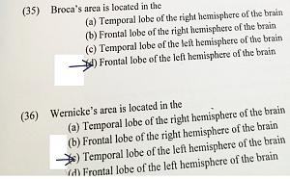

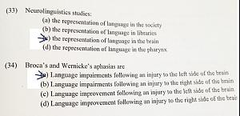

المحاضره 7
المحاضره هذي واضحه ومعتمده بشكل كبير على الحفظ راح أوضح فيها كم نقطه وأكيد أغلبنا شاف يا أخوانه او ابنائه وهم بفترة تعلم الكلام فراح يساعدنا ذا الشيء في المحاضره
The Acquisition of Language )1)
اكتساب اللغة
راح ندرس نقطتين
Language Acquisition Device )LAD)
جهاز اكتساب اللغة
Early Stages of Language Acquisition:
Before birth to 12 months
12 months to 24 months
The pre-school years
مراحل اكتساب اللغة الأولى :
قبل الولادة إلى 12 شهر
من 12 شهر وحتى 24 شهر
سنوات ما قبل المدرسة
نبدأ بأول نقطه
Language Acquisition Device )LAD):
جهاز اكتساب اللغة
LAD can be defined as: a property of the child’s brain that gives it a tendency for acquiring language
يُعرف جهاز اكتساب اللغة ك: خاصية دماغ الطفل تعطيه ميول نحو اكتساب اللغة .
ننتبه على الإختصار يمكن يجيبه لنا ويسأل عنه
وتحتها صوره تشرح كيف يحصل الموضوع واضحه
نورح للنقطه الثانيه
Early Stages of Language Acquisition:
Before birth to 12 months
Before birth: قبل الولادة
Hearing begins to develop at around 18 weeks
. يبدأ السمع في التطور تقريباً في الأسبوع الثامن عشر
Soon after the development of hearing, the fetus starts to respond to auditory stimulation.
وبعد تطور السمع بقليل .يبدأ الجنين في الاستجابة للمحفزات الصوتيه.
Hence, it can be argued that humans’ sensitivity to language start even before birth
وبالتالي يمكننا القول بأن حساسية البشر للغة تبدأ قبل الولادة.
From birth to 12 months: من الولاده إلى 12 شهر
Infants have had access to the general prosody (the rhythm and intonation) before they were born
فإن الرُضع لديهم وصول إلى النبرات "الأصوات "بشكل عام (الإيقاع و التنغيم) قبل أن يولدون .
Thus, they are able to recognize their mother’s voice
وبالتالي قادرون على التعرف على أصوات أمهاتهم
ننتبه احنا نقصد صوت الام وليس اللغه
Most children start to discriminate many phonemic contrasts at this stage
أغلب الأطفال يبدأون في تمييز العديد من الأصوات المتناقضات في هذه المرحله
ايش هي الأصوات المتناقضه هي الأصوات مثل صوت P,B.
Newly-born infants have had access to the general prosody (the rhythm and intonation) before they were born
- المواليد المولدين حديثاً لديهم وصول إلى النبرات بشكل عام (الايقاع و التنغيم) قبل أن يولدو .
Thus, they are able to recognize their mother’s voice
- وبالتالي فهم قادرين على التعرف على أصوات أُمهاتهم
هنا الفقرتين الي فوق قال الدكتور نفس الكلام الي تكلمنها في بداية هذي الفقره بس الصيغه مختلفه
Most children start to discriminate many phonemic contrasts in this period (before they are 12 months old)
- أغلب الأطفال يبدأون في تمييز العديد من الأصوات المختلفة في هذه الفتره( قبل أن يكونون في الشهر الثاني عشر من عمرهم)
Babbling: Infants start to babble (i.e. produce consonant-vowel strings) after the 6th month.
الهذيان : يبدأ الرضيع بالهذيان (انتاج سلسله من الأصوات الساكنه وحروف العله ) بعد الشهر 6
From 12 months to 24 months: من الشهر السادس إلى الشهر الرابع عشر :
- Children spend a few months in the holophrastic stage (one-word stage). One word, such as milk, can be used to convey the meaning of an entire phrase.
الأطفال يمضون القليل من الأشهر في " هولوراستيج/لغة الكلمة " (كلمة واحدة ). كلمة واحده مثل حليب يمكن استخدامها
لتنطوي على معنى عبارة كاملة
يعني لما يقول حليب فهو يقصد انه هو جوعان لما يقول سرير فهو يقصد انه يبغى ينام
Pre-school years: سنوات ماقبل المدرسة :
Vocabulary spurt: Soon after the child leaves the holophrastic stage, vocabulary acquisition speeds up rapidly.
طفرة الكلمات: بعد فترة وجيزة يترك الطفل مرحلة الكلمة الواحدة , ويكتسب الكلمات بسرعة أكبر وأكبر.
In average, the child acquires from 4 to 8 new words everyday in his/her pre-school years.
في المعدل الطفل يكتسب من الرابعة إلى الثامنة كلمات جديدة كل يوم قبل مرحلة ما قبل المدرسة للطفل / الطفله.
Exercise
The holophrastic stage is
A. Before birth
B. Between birth and 12 months
C. Between 12 months and 24 months
D. After 24 months
الجواب c
خلصت المحاضره
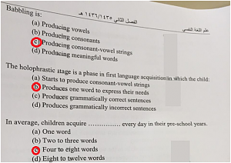

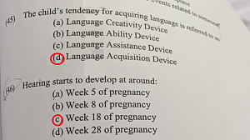

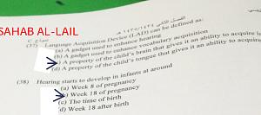
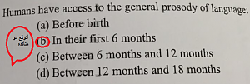

المحاضره 8
راجعوا المحاضره ال7 قبل ما تبدوا فيها لانها مكمله لها
The Acquisition of Language (2
اكتساب اللغة
راح ندرس نقطتين
• Later Stages of Language Acquisition
• اكتساب اللغة في المراحل المُتأخرة
Discourse ability القدرة على الخطاب .
Meta-linguistic awareness الميتا اللغوية الواعية .
• Second Language Acquisition اكتساب لغة ثانية
نبدأ بأول نقطه
نحط في بالنا ان الفئه العمري الي نكلم عنها من 8 الى 9 فمافوق يعني أحنا نتكلم عن تطورات اللغه عند الطفل بعد مادخل المدرسه
Later Stages of Language Acquisition:
Discourse ability
القدرة على الخطاب / الكلام:
• Children can take turns in conversations and maintain a topic over a limited number of conversational turns
• يمكن أن يأخذ الأطفال أدوارهم في المحادثة مع المحافظة على الموضوع أكثر من عدد محدود منمحاولاتهم في المحادثه.
هنا يبدأ الطفل يأخذ المحادثات على محمل الجد من 8-9 ولديه القدره انه يعمل محادثه طبعاً لانه صار عنده كلمات أكثر لانه مر بمرحلة طفرة الكلمات تذكرتوها إلي أخذناها بالمحاضره 7
• People acquire a mature ability to converse for the exchange of information in late childhood
يكتسب الأشخاص المقدره الناضجة على تبادل المعلومات في الطفولة المتأخرة.
• Communication skills are mastered at different ages…
• مهارات التواصل تُتقن في مراحل العمر المختلفة .
تختلف مهارات التواصل من شخص لشخص ممكن يكون واحد بعمر 20 مهارته بالتواصل أفضل من الي عمره 50 يعني العمر ماله أي علاقه بالمهاره
• Difference in communication skills can also be found across adult speakers of a language.
• الاختلاف في مهارات التواصل يمكن أن يوجد عند متحدثين اللغة البالغين
Meta-linguistic awareness الميتا اللغوية الواعية
In a later stage of language acquisition, people become aware that language is not just a means of communication, but also an object (e.g. the ability to perceive speech as a string of phonological units).
المراحل الأخيرة من اكتساب اللغة , يكون الأشخاص حذرين أن اللغة ليست معاني للتواصل فقط , ولكنها أيضاً كائنات(مثلاً , المقدرة على إدراك الكلام كسلسلة من الوحدات الصوتية).
يعني في المرحله المتقدمه يعتقد الطفل ان اللغه وسيله للتواصل فقط يعني لما يبغوا شيء يستخدموا اللغه كوسيله للتواصل زي ما يبدأ الطفل يتعلم كلمات ويقول حليب وهو يبغى يوصلك انه جوعان لكن في المرحله المتأخره يبدأ الطفل يكبر وتتغير نظرته للغه فيصير ينظر لها على انها موضعات يمكن دراستها زي ما أحنا ندرس
Second Language Acquisition: اكتساب اللغة الثانيه
مثلنا احنا لغتنا الأم العربيه وحابين يكون لنا لغه ثانيه
There are similarities between first and second language acquisition (e.g. the stages of the acquisition of bound morphemes).
يوجد تشابه بين اكتساب اللغة الأولى واكتساب اللغة الثانية (مثلاً . مراحل اكتساب التنظيم القواعدي/النحوي)
Yet, there are limitations to SLA such as: نعم توجد قيود في اكتساب اللغة الثانية مثل:
Slower pace of acquisition, as compared to first language acquisition.
اقل سرعة الاكتساب مقارنة باكتساب اللغة الأولى .
Ultimate attainment
الأهداف المُحققه
يعني إيش الأهداف المحققه يعني كل شخص فينا له هدف من دراسة اللغه بمجرد ما نوصل للهدف الي نبغاه نوقف
Exercise
People start to develop discourse ability in their late childhood, this includes:
A. Taking turns in conversations
B. Crying to express anger
C. Laughing to express joy
D. None of the previous is correct
الجواب A
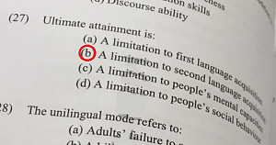
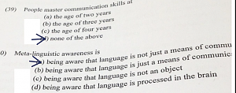

نبدأ بالمحاضره 9
Speech Production
إنتاج الكلام (النطق)
راح ندرس نقطتين
Bilingual Speakers’ Production
Stages of Speech Production
Bilingual Speakers’ Production:
نطق المتحدثين ثنائيين اللغة (الذي يتحدث لغتين)
هنا نطبق الكلام هذا على أنفسنا احنا ناطقين للغه العربيه والإنجليزيه يعني نستخدم لغتين ويمكن أكثر حلو نبدأ
هنا عندنا قسمين
Unilingual vs. bilingual modes:
أوضاع أحادية اللغة ، وثنائية اللغة
نشوف كل وحده ايش تعني
(unilingual mode (only one language
وضع أحادي اللغة (لغة واحدة فقط)
consulting only one of the grammars leads to production in one of the two languages.
الرجوع إلى واحدة فقط من قواعد اللغة يؤدي إلى الإنتاج (النطق) في واحدة من اللغتين.
يعني انا استخدم لغتين عربي وإنجليزي لما أكلم امي او ابوي او أي شخص ناطق للغه العربيه بس فدماغي راح يستخدم قواعد وكلمات اللغه العربيه فقط
bilingual mode وضع ثنائي اللغة
When the bilingual’s two languages are being used in the same conversation, the speaker has access to both grammars and lexical items from both languages. This may lead to code-switching (switching between two languages in one conversation).
عندما يتم استخدام لغتين من قبل المتحدث ثنائي اللغة في نفس المحادثه، المتحدث لدي وصول لكل من: قواعد اللغة ومرادفات اللغة الخاصه بكلا باللغتين. قد يؤدي هذا إلى التنقل في الترميز (التنقل بين لغتين في محادثة واحدة).
يعني مثل المترجم الي يجبونه عشان يترجم محادثات فوريه يعني في لحظتها يترجم زي إلي يكون جالس بين حاكمين ويترجم للأثنين لانه ينتقل بين اللغتين في نفس المحادثه
Stages of Speech Production: مراحل إنتاج الكلام(النطق)
Speech production has two main stages
إنتاج الكلام يمر بمرحلتين أساسيتين:
(1) Planning = خمسه مراحل
التخطيط
(2) Actual production
الإنتاج الفعلي
نبدأ أولا بالتخطيط ولازم نحفظهم بالترتيب
(Stages of Speech Production (Planning
* هذي المرحله غير مرئيه
1-(Accessing the lexicon (lexical retrieval
الوصول إلى معجم المفردات (استرجاع المرادفات)
A word can be retrieved using two kinds of information: meaning or sound. The speaker selects the appropriate word to the conversation
يمكن استرجاع الكلام من خلال استخدام نوعان من المعلومات: المعنى أو الصوت.
المتحدث يختار الكلمة المناسبة في المحادثه
يعني احنا لما نبغى ننتج كلام دماغنا يفكر في الي احنا نبغى نقوله فيبدأ يوصل للكلمات عن طريق المعنى او الصوت فاكرين لما قلنا ان الدماغ يخزن الكلمات بإستخدام الصوت والمعنى في المحاضرات السابقه
طيب وصل دماغي لها في بعض الأحيان عندنا كلمات تحمل نفس المعنى بالضبط هنا الدماغ يختار منهم الأنسب للمحادثه الي قاعده أجريها او الكلام الي حابه أقوله
طيب أنا الحين عندي كلمات بس ماهي مرتبه محتاج أرتبها بشكل بسيط فنروح للمرحله الثانيه
2- Building simple sentence structure
بناء تركيب بسيط للجُمّل
Grammatical encoding: Building a linguistic structure for the intended meaning
الترميز القواعدي: بناء تركيب لغوي للمعنى المقصود. (الكلمات المراد نطقها)
أول شغله ليه قلنا عنها انها بسيطه لانها غير جاهزه اني أنتجها كلام
بعد ما أختار الكلمات يبدأ دماغي يستخدم قواعد اللغه بشكل سريع يرتب لي الكلمات ويبني لي جمل بشكل صحيح وبسيط وننتبه لو قال لي
Grammatical encoding فهو يقصد Building simple sentence structure
طيب سوينا جمله بسيطه الحين لازم أشوف هل في توافق في الزمان والضمائر المستخدمه
3- Creating agreement relations:
صنع العلاقات المتوافقة
She cooks – They cook
وهذه المرحلة في تخطيط الكلام هي التي تدفعك للاستخدام الصحيح والمناسب للأزمان والقواعد
E.g. Subject-verb agreement .
مثال : موافقة الفعل للفاعل
الحين نخلي كلامنا أكثر ترتيب ويصير هو الشكل النهائي الي راح أنتجه يعني نحط له شوي مكياج
4- Building complex sentence structure:
بناء تركيب معقد للجمل.
Creating complex, multi-clausal sentences
تركيب جمل معقدة متعددة الفقرات.
أخر نقطه بالتخطيط
5- Preparing a phonological representation
تحضير تمثيل صوتي:
The mental representation of a sentence that serves as input to the systems responsible for articulation (speech, writing, or gestures) is phonological.
التمثيل العقل للجملة الذي يعمل كمدخل للأنظمة المسؤولة عن النطق (الكلام، الكتابة، الإيماءات) يعتبر تمثيل صوتي .
خلصنا من التخطيط والحين التطبق الفعلي الي هو خروج الكلمات
الحين أخيراً الداماغ راح يعطي الأوامر للأعضاء المسؤوله عن النطق تأخذ وضعية الأستعداد عشان يخرج الكلام
(Stages of Speech Production (actual production
مراحل إنتاج الكلام (الإنتاج الفعلي)
After the speech is planned, the brain gives instructions to speech organs (tongue, lungs, vocal tract) to produce speech
بعد أن يتم تحضير الكلام، يعطي العقل تعليمات للأعضاء المسؤولة عن النطق (اللسان، الرئتين، الصندوق الصوت لإنتاج الكلام)
وهذا تمرين من الدكتور
Lexical retrieval is
. A stage in language perception
. B stage in language production
. C vocabulary experiment
D. None of the previous is correct
الجواب B
والحمد لله خلصنا المحاضره ونجي للمرفقات المحاضره 9
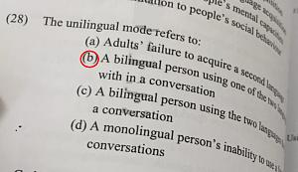
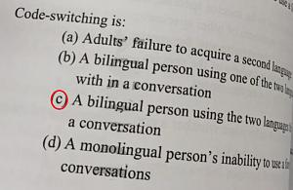

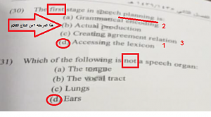

المحاضره 10
Speech Perception
راح ندرس عددة نقاط
The phonemic inventory and speech perception
Constructive speech perception
speech Perceiving processing
Suprasegmental information in the signal
(The Role of Orthography in perception (while reading
Perceiving Speech
The phonemic inventory and speech perception
المخزون السمع (الصوت ) وإدراك الكلام
Knowledge of the phonemic inventory of a language is necessary for perception. This explains why is it easier for beginning language learners to understand material with subtitles.
معرفة المخزون الصوت للغة ضروري للإدراك. وهذا يفسر لماذا يَسْهُل على متحدثين اللغة المبتدئين فهم المواد التي تحتوي على ترجمة
يعني عشان نفهم اللغه كويس لازم ندرس الأصوات
Constructive speech perception:
إدراك الكلام البنائي
The perception system is constructive because it uses additional information to the signal, such as lip movement, in the perception of speech.
نظام تلق وإدراك الكلام بنائي لأن يستخدم معلومات إضافية على الإشارة، -مثل حركة الشفاه- في إدراك الكلام
الإشاره نقصد فيها الكلمه يعني أحنا ندرك الكلام مو بس من خلال سماع الكلمات فقط
speech perception processing
عمليات إدراك الكلام
عندي عمليتين
Bottom-up vs. top-down processing:
نجي لأول وحده
Bottom-up processing:
عملية من الأسفل إلى الأعلى
Using the acoustic signal (i.e. phonemes) to understand speech.
استخدام الإشارة السمعية (الصوتية) لفهم الكلام
يعني هنا على طول نفهم الكلام من الي قاله من دون مانحتاج أي شيء
Top-down information:
عملية من الأعلى إلى الأسفل
Using contextual information to understand speech.
استخدام المعلومات الضمنية لفهم الكلام
يعني هنا يكون جزء من الكلام اما إننا مافهمناه او لظروف ماسمعناه كويس فنلجأ الى المعلومات الي في النص الي تقول لنا ايش هي الظروف المحيطه بالنص
عندنا في المثال
(e.g. sandstorm.. “…. …. … windows
لنفترض وجود عاصفه وابوك قال لك في عاصفه ....... النوافذ هنا انت ماسمعت ايش قال لك قبل كلمة النوافذ من خلال رجوعنا لنص نشوف ان في معلومه الي هي عاصفه فبديهياً هو يبغاك تغلقهم
Suprasegmental information in the signal:
معلومات إضافية على الإشارة
Variations in duration, pitch, stress, and amplitude (loudness) can affect speech perception. Compare: Trustee with trusty
الاختلافات في المدة التي قيل فيها الكلام، نبرة الصوت، حدة الصوت، و المدى (علو الصوت). كل هذه الاختلافات تأثر على إدراك الكلام
Trusty: موثوق
Trustee: شخص أُوثق إلي ش ءٍ ما
يعني معلومات إضافيه للكلام الي تلقيته مثلاً امك تقولك نظف غرفتك مع نظره زي كذا
هنا وصلتك معلومتين نظف غرفتك وان أمك معصبه وممكن تتأخذ ضدك إجراء ماراح تحبه
(The Role of Orthography in perception (while reading
دور الكتابة (الإملاء) في الإدراك (في حالة القراءة)
Orthography is the writing system of a language.
علم الإملاء: هو نظام الكتابة الخاص باللغة
Researchers have found that phonology and orthography play an important role in the perception of written texts.
وجد الباحثون أن علم الصوتيات وعلم الإملاء يلعب دورًا مهم في إدراك النص المكتوب
يعني لو انت منت عارف لا الصوتيات والإملاء كيف راح تفهم الكلام المكتوب
For example: French learners of English have difficulties identifying the phoneme /p/ in words like absurd than lapsus
مثال: متعلمين اللغة الانجليزية الفرنسيين يجدون صعوبة في تمييز الفونيم (الصوت) /p/ في كلمات مثل absurd أكثر من الكلمات مثل lapsus
المقصد هنا الفرنسيين مايعرفون الفرق بين P ,B من الناحية الصوت يسبب لهم مشكله
وخلصنا وعطنا الدكتور تمرين
Knowledge of the phonemic inventory of a language is
A. Not necessary for perception
B. Necessary for perception
C. Necessary for production
D. Both B and C
الجواب D
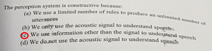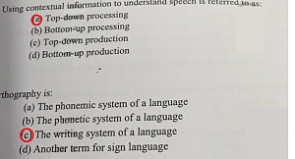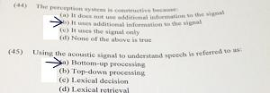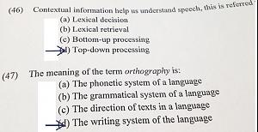

المحاضره 11
راح ناخذ عددة نقاط
Possible vs. impossible words
Morphemes
Cohort model of Lexical Access
قبل مانبدأ المحاضره نراجع هالجزئيه من المحاضره 4 لان لها علاقه بأول فقره
Lexical decision experiments (lexical decision tasks and priming) are used to test the brain’s access to lexical items.
تجربة القرار المفرداتي / المُعجمي ) القرار المعجمي مهام واختبار تقييمي ( يُستخدم لاختبار وصول الدماغ إلى مفردات العناصر .
Known words are easier (faster) to access than unknown words.
الكلمات المعروفة أسهل( أسرع ) في الوصول من الكلمات الغير المعروفة.
لو ما فهمتوا ارجعوا للمحاضره 4مشروحه بالتفصيل 
نبدأ بأول نقطه بالدرس Possible vs. impossible words
غير(ليس) الكلمات المستحيلة مقابل غي(ليس) الكلمات الممكنه
Possible non-words are:
ليست كلمات الممُكنه هي .
- not found in the lexicon of a language
- غير موجودة في المعجم اللغوي
- not violating the phonotactics (phonological rules) of the language.
لاتخالف الصوتيات (القواعد الصوتيه) للغة
(Examples: (ranp, floth, droy
يعني هي كلمات ماراح نلقاها في القاموس لكن ممكن نضيفها للقاموس ليش ؟ عشانها ما خالفت القواعد الصوتيه للغه لكن تظل غير موجوده بالقاموس
ليش سميت بالممكنه لان احنا اول ما نشوفها نشك انها ممكن تكون إنجليزيه
Impossible non-words are:
- ليست كلمات المُستحيلة :
- not found in the lexicon of a language
- غير موجودة في المعجم اللغوي
- violating the phonotactics (phonological rules) of the language.
-تخالف الصوتيات (القواعد الصوتيه) للغة
- (Examples: (trjaz, shlkal, tlat, zner
يعني هي كلمات ماراح نلقاها في القاموس ولا ممكن نضيفها للقاموس ليش؟ عشانها خالفت القواعد الصوتيه
هنا شرح إضافي من زورق
المشاركة الأصلية كتبت بواسطة صرخة غريق
which of the following is an impossible non- English word ?
a- croy
b- crlfxer
c- trumpet
d- cray
-------------------------------------
which of the following is a possible non- English word ?
a- cat
b- yat
c- fat
d- hat
ممكن احد يحلها ومع الشرح لو تكرمتوا
حليتها ع حسب فهمي عندك الفقرة الأولى اللي هي عن impossible non-words
ببسطها لك هي الكلمات اللي مانقبلها صوتيا إضافة الى انها غير موجودة بالمعجم
يعني بقربها لك بالعربي لما تسمع الكلمة ومايذكرك نطقها بنطق كلمات مألوفة هذي تكون impossible
مثلا بالعربي لو تسمع كلمة طجكم تحسها شاطحه جدا وتخالف القواعد الصوتية المقبولة عندنا
فنقدر نقول عنها impossible non word <<<<<< بس عشان ابسطها
لكن لما يكون صوتها مألوف مثل اللي حصل معنا بكلمة yat مع انها مو موجودة معجميا لكن ماخالفت
- Do our brains react differently to these two type of non-words?
- هل أدمغتنا تتفاعل بشكل مختلف مع هذين النوعين من (ليست كلمات )
(1) It takes longer to decide that possible non-words are not real, as if the retrieval system conducted an exhaustive, ultimately unsuccessful, search for their entries in the lexicon.
تأخذ (الغير الكلمات الممكنه ) وقتاً أطول لنقرر انها غير حقيقيه , كما إذا كان نظام الاسترجاع خاص وناجح ويبحث عن المُدخلات في مُعجمهم اللغوي
*ذي من عندي : لكن المستحيله على طول نعرف انه مو إنجليزيه
Brain imaging experiments measuring blood flow in the brain show that the active areas when exposed to possible non-words are different to the areas activated when exposed to impossible non-words (Petersen et al 1990).
تجارب تصور الدماغ تقيس تدفق الدم إلى الدماغ تظهر المناطق النشطة عندما تتعرض ل(غير الكلمات الممكنة )تختلف عن المناطق النشطة
عندما تتعرض ل(غير الكلمات الغير ممكنة ) "بيترسون 1991
Morphemes
المقاطع
What happens to derived words (i.e. words created by adding bound morphemes to them, e.g. teach vs. teacher) during speech perception?
ماذا يحدث للكلمات المشتقة خلال تصور الكلام(الكلمات المُكونة بإضافة مقاطع مركبة مثال . يدرس , مُدرس ) ؟
If the derived form (e.g. teacher) is created by adding a morpheme (i.e. -er) to a stem (teach), the morpheme must be removed before the stem is accessed. This is called morpheme stripping. In other words, the bound morpheme is removed before the lexicon is accessed.
إذا كانت صيغة مُشتقة )مثلاً مُدرس ( كُونت بإضافة المقطع ) er ( للجذر/ الأصل )يُدرس ( المقطع يجب ازالة المقطع قبل الوصول الى الجذر /الأصل . وهذا يسمى تجريد المقطع )المورفيم( وبعبارة أخرى , المقطع المُركب يُزال قبل الوصول إلى المفردة .
يعني الدماغ لما يسمع كلمة teacher اول شيء يشيل الmorpheme
The cohort model of lexical access
نموذج فوج / مجموعه, من الوصول للمفردة
A word’s cohort consists of all the lexical items that share an initial sequence of phonemes (e.g. click clip, cliff).
نلاحظ فيها اول ثلاث حروف متشابهه cli
كلمة الفوج تتكون من كل العناصر المُعجمية التي تشترك بها السلسلة الصوتية ) e.g. click clip, cliff)
The cohort model of lexical access provides an explanation for the quick recognition of words during perception:
نموذج الفوج الوصول المعجمي يزود شروحات للتعرف السريع للكلمات خلال التصور :
Acoustic information is rapidly transformed into phonological
information, and lexical entries that match the stimulus phonologically
are activated.
المعلومات الصوتية تتحول بسرعة إلى معلومات صوتيه و المُدخلات الصوتية كثيرة التي تتناسب مع الحوافز الصوتية النشطه .
الدماغ لما يسمع كلمات مثل هالنوع راح يعمل activated the similar word و deactivated the not similar word
يعني لما يسمع الدماغ بداية الكلمه cli راح يجيب كل الكلمات الي تبدأ بأول الثلاث حروف هذي وراح يستبعد باقي الكلامات الي ماتبدأ بذي الحروف
أكيد مر عليك موقف ان شخص يحاول يقولك كلمه بس متذكر كم حرف من بدايتها انت تلقائياً تعطيه الكلمات الي تبدأ بهذي الحروف
A factor that affects retrieval times for words is neighborhood density.
A word's neighborhood consists of all the lexical items that are
phonologically similar.
العوامل التي تأثر في إدخال إعادة المرات للكلمات المتجاورة بالأسنان.
الكلمات المتجاورة تكون كل العناصر المعجمية كلها عناصر متشابهه صوتياً .
تمرين
Before lexical retrieval, bound morphemes are
A Kept
B . Removed from the word they are bound to
C . Only kept if they are derivational morphemes
D . Only kept if they are inflectional morphemes
الجواب B
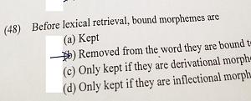
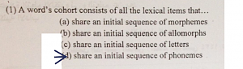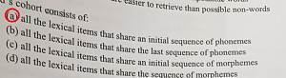

المحاضره 12
Structural Processing (1)
راح نأخذ عددة نقاط
The Psychological Reality of Syntactic Structure
الواقع النفسي للبناء النحوي
The clause as a processing unit
العبارة باعتبارها وحدة مُعالجة
Structural ambiguity
الغموض الهيكلي
Building Structure
بناء الهيكل
The parser and its properties
المُحلل اللغوي وخصائصه
Gap vs. fillers
الفراغ مقابل التعبئة / الحشو/ الملأ
Pronominal referents
الضمائر العائده
قبل لا أبدأ متذكرين
the independent + the dependent clause الجمل المستقله وغير المستقله
الجمل المستقله تقوم لوحده و واضحه زي I eat apple
لكن الجمل الغير مستقله تكون غير مفهومه لوحدها فمحتاجه تكون مربوطه بجمله ثانيه مستقله زي
because i'm hungry
نبدأ
The Psychological Reality of Syntactic Structure
الواقع النفسي للبناء النحوي
Syntactic units (e.g. subject NPs and predicate VPs)
are NOT labeled as such in the signal. Yet psycholinguists think that hearers systematically compute syntactic structure while processing sentences, as illustrated below:
الوحده النحوية )مثلاً , العبارة الأسمية و العبارة الفعلية ( لم تُصنف كإشارة اعتقد علم اللغة النفسي ان النظام السمعي يحسب البناء النحوي
بينما هو يعالج الجُمل كما هو موضح أدناه
لما تسمع لشخص وهو يتكلم ماراح يقولك أنا حقول جمله فعليه او اسميه الحين لا دماغك هو الي يخبرك يأخذ الكلام ويحلله ويحطه في فئات زي ماهو موضح عندكم بالصوره الي بالمحتوى
(The clause as a processing unit)
العبارة باعتبارها وحدة مُعالجة
Clause boundary: the location where a new clause begins.
حدود العبارة : المكان الذي تبدأ منه عبارة جديدة .
Compare these two sentences:
مقارنة هاتين الجملتين :
a. In her hope of marrying Anna was surely impractical.
b. Your hope of marrying Anna was surely impractical.
- أملها في زواج آنا كان غير عملي بالتأكيد.
- أملك في زواج آنا كان غير عملي بالتأكيد .
During listening, your mind “cuts” the received auditory input into clauses (segments). This process helps you understand auditory signal.
أثناء الاستماع , دماغك يقتطع الأصوات المُستقبلة ويدخلها في عبارة (قطعه / مجموعه ) هذه العملية تساعدك على فهم الإشارات الصوتية .
لما تسمع شخص يقولك جمله طويله دماغك ياخذها ويقطها لي قسمين يأخذ كل واحد لوحده عشان يستوعب ايش هو الكلام
(Structural ambiguity) التركيب الغامض
Structural ambiguity: one sentence with more than one meaning.
التركيب الغامض : جملة واحدة بأكثر من معنى .
For example:
The man saw the boy with the binoculars
الرجل رأى الولد ومعه مناظير
هذي الجمله تحمل معنيين الي هما
(the boy is carrying binoculars)
(the man saw the boy using binoculars)
(الولد يحمل المناظير )
(الرجل رأى الولد وهو يستخدم المناظير)
Often, an ambiguous sentence can be disambiguated when put into context
كثير من الأحيان, الجملة الغامضة يمكن ان تكون واضحه عندما توضع في السياق
Building Structure
بناء الهيكل
During the process of perception, the brain works like a parser (parsing is the mental process of building syntactic structure out of the linear set of words during listening to texts).
أثناء عملية إدراك الكلام الدماغ يعمل مثل المحلل (التحليل هي عملية عقلية للبناء النحوي خارج خطوط الكلمات أثناء الاستماع إلى النصوص )
There are properties of the parser:
• It prefers simple structures rather than complex structures
يفضل البناء البسيط على البناء المُعقد .
• It computes relationships between words rapidly and efficiently
- يحسب العلاقات بين الكلمات بسرعة وبفاعلية .
• It breaks down complex sentences to simpler sentences
- يقسم الجمل المعقدة إلى جمل أسهل .
(-It responds differently to morpho-syntactic violations (e.g. syntactically wrong sentencesيستجيب بشكل مختلف للأصوات- البناء النحوي (مثال . الأخطاء النحوية في الجُمل )
كل النقاط السابقه واضحه بس أخر نقطه بوضحها أكثر
لما تسمع شخص يقول There is people
دماغاك راح تكون إستجابته مختلفه لان في خطأ المفروض تكون are بدل is فراح يواجهه صعوبه وهو يحلل وراح يأخذ وقت اطول
(Gaps and fillers)
الفراغ و التعبئة / الحشو/ الملأ
One function of the syntax is to move elements of a sentence
around. An element that has been moved is called a filler, and it has left a gap at its original position:
وظيفة من وظائف النحو تحريك عناصر الجملة , والعناصر المُحركة تُسمى التعبئة , و تترك فراغات في مكانها الأصلي :
Mike drove the red car
Which car did Mike drive ? [ ]
[filler ] [gap]
الدماغ لما يسمع جمله زي كذا راح يرجع الجمله لأصلها يعني مو سؤال فراح يشوف وين الجزء الي تحرك ؟ طبعاً car طيب في فجوه وين مكانها الي هي red
In order to create structures that represent sentence meaning, when it encounters a filler, the parser must identify the location for its gap.
من أجل تكوين الهيكل الذي يُمثل معنى الجملة عندما واجه الحشو يجب على المحلل تحديد موقع فجوتها
(pronominal referents)
الضمير العائد
Pronouns refer to noun phrases, the job of the parser is to locate which NPs these pronouns refer to:
الضمير العائد على عبارة أسمية , وظيفة المُحلل تحديد مكان أي من هذه الضمائر يعود على :
The teacher saw the student and asked him to do an extra homework.
رأى المُعلم الطالب وسأله عمل واجبات إضافية .
هنا اول شيء دماغك راح يقسم العباره لان صعب يحللها كامله
راح يأخذ اول شيء The teacher saw the student تمام
الحين النص الثاني and asked him to do an extra homework
هنا راح يقوف عند him ويرجع للقسم الأول من العباره ويشوف هي عائده على مين طبعاً الدماغ يكون فككها من أول ويشوف من هو الnoun phrases العائد اليه
تمرين
The parser
A. Computes relations between words
B. Prefers simple structures
C. Responds to morpho-syntactic violations differently
D. All of the previous items are correct
الجواب D

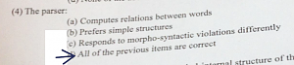
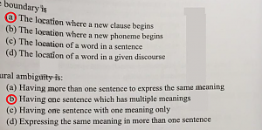

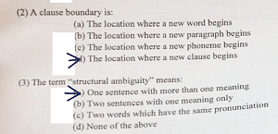

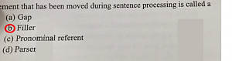

المحاضره 13
Structural Processing (2)
راح ندرس 3 نقاط
Information used to build structure
المعلومات المُستعملة لبناء الهيكل .
Lexical information العناصر المُ عجمية /المفردات .
• Prosody علم العروض
• Non-linguistic information المعلومات الغير اللغوية
ذا المحاضره واضحه بس كم نقطه بشرحها ذي معتمده على الحفظ أكثر
A general overview نظره عامة
There are the types of information available to the parser which help it form a mind-internal structure of the signal.
يوجد أنواع من المعلومات التي تتيح للمُحلل التي تساعده على تكوين التشكيل الداخلي للأشاره في العقل .
These types of information are lexical, prosodic, and non-linguistic.
هذه الأنواع من المعلومات هي , مفرداتيه , علم العروض , وغير لغوية
Lexical information معلومات مُفرداتية
The direct input to the parser is a set of words ordered linearly (one after the other); the parser’s job is to figure out how these words are related hierarchically.
المُدخل المباشر إلى المُحلل هو مجموعة من الكلمات المُرتبة خطياً /على خط واحد )واحدة تلو الأخرى( , وظيفة المحلل معرفة علاقة هذهالكلمات الهرمية /الهيكلية .
Lexical material do not provide the parser with semantic information only. Lexical material can contain morphosyntactic information, too. Consider this ambiguous sentence
المواد المفرداتية لا تُزود المُحلل معلومات دلالات لفظية فقط . المواد المفرداتية ممكن أن تحتوي على معلومات نحوية أيضاً بإعتبارهاجملة غامضة .
Mary understood the problem had no solution.
The problem can be (object) or (subject)…
ماري فهمت المُشكله لم يمكن حلها
المُشكلة ممكن أن تكون )مفعول ( أو )فاعل(
Prosody علم العروض
Prosody is: the intonation and phrasing of a sentence. Consider how changing the intonation can influence the meaning of this sentence (blue indicates rising intonation and black indicates falling intonation):
علم العروض : هو التنغيم /التجويد لعبارات الجملة . بإعتبار كيف يمكن أن يؤثر التنغيم في تغيير المعنى في الجملة )الأزرق للمعلومات العالية )الصوت المرتفع (~( الأسود للمعلومات المنخفضة )الصوت المنخفض)
They invited Sue and Jim and Amanda got rejected.
دعوا سو و جيم وأماندا رُفضوا
هنا فهمنا أن سو فقط من دعيت وجيم وأماندا رفضوا .
They invited Sue and Jim and Amanda got rejected.
دعوا سو وجيم وأماندا رُفضت
اما هنا فسو وجيم دعوا اما أماندا لا
Non-linguistic information المعلومات الغير اللغوية
Non-linguistic information (such as real-world knowledge) helps the listener in processing (understanding) the signal.
المعلومات الغير اللغوية (مثل –الواقعية –المعرفة العالمية ) تساعد المُستمع في عملية( فهم) الإشارة .
هنا المعلومات الغير اللغويه هي ايش انا شايف الحين بتوضح في المثال
Consider this sentence: بإعتبار هذه الجُملة
Put the apple on the towel in the box
ضع التفاحه على المنشفه في الصندوق .
The sentence is ambiguous if you cannot see the apple, the towel, and the box. The apple can be already on the towel and you are asked to put it in the box. Or the towel can be in the box and you are asked to put the apple on the towel which is inside the box.
الجملة غامضة إذا كان لا يمكنك رؤية التفاحة والمنشفة و الصندوق . قد تكون التفاحة موجودة على المنشفة ويطلب منك وضعها في الصندوق . أو المنشفة على الصندوق ويطلب منك وضع التفاحة على المنشفة التي داخل الصندوق .
تمرين
Which of the following helps the listener in
perceiving the signal
A. Lexical information
B. Prosody
C. Non-linguistic information
D. All the previous items are correct
الجواب D
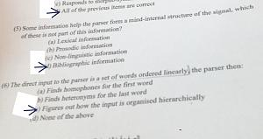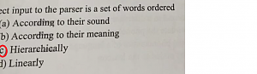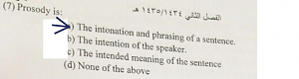

المحاضره 14
Remembering Sentences and Discourse Processing
تذكر الجملة ومعالجة الكلام
راح نأخذ 3 نقاط
Definition of the term discourse تعريف مصطلح الكلام
Working memory and sentence processing الذاكرة العاملة ومعالجة الجُملة
Discourse Processing معالجة الكلام
Definition of the term discourse: تعريف مصطلح الكلام
Sets of sentences that have some sort of connection to each other.
مجموعة من الجُمل التي لديها بعض أنواع الرابط ببعضها البعض .
The topic of a given discourse segment – as well as its participants, its context, and its function – will determine the amount of knowledge necessary for successful engagement with it.
موضوع شريحة معينة من الخطاب - فضلا عن المشاركين فيه, سياقه, وظيفته - ستحدد كمية المعرفة الضرورية للمشاركة الناجحة معها
لما تكون في حوار أكيد راح تكون كلماتك وجملك مترابطه مع بعض مو كلمة من الشرق وكلمه من الغرب زي حل مناقشات البعض
في عناصر راح تساعدنا في إستيعاب الحوار
1 topic
الموضوع لو منت عارف موضوع الحوار كيف راح تأخذ وتدي
2 participants
الأشخاص المشاركين من ناحية العمر والخلفيه الثقافيه يعني مستوى الدراسه والخ
3 context
الكلام الي دار في الحوار
4 function
الهدف من هذا الحوار
Working memory and sentence processing: الذاكرة العامة و معالجة الجملة
There are two types of memory: يوجد نوعان من الذاكرة
Working memory (short-term memory) and Long-term memory.
الذاكرة العاملة (ذاكرة قصيرة المدى ) و ذاكرة طويلة المدى.
During discourse, working memory plays a key role in sentence processing. For instance, Just and Carpenter (1992) showed that people with low memory spans have more difficulty with subject–object relative clauses than do people with high memory spans.
اثناء الكلام , الذاكرة العاملة تلعب دور مفتاحي في معالجة الجملة .على سبيل المثال , فقط كاربنتر ( 1992 ) أظهر ان الاشخاص ذوي الذاكرة الضعيفة لديهم صعوبة في علاقة الفاعل والمفعول به في العبارات أكثر من الأشخاص ذوي الذاكرة العالية
لما تجري حوار مع صديقك بعد الحوار راح تتذكر بعض الكلمات والأرقام الي قيلت في الحوار لكن بعد أسبوع من الصعب عليك تذكرها ان كنت شاطر راح تذكر موضوع الحوار
(Long-term memory) الذاكرة طويلة المدى
Three important things happen to sentences when they get stored in long-term memory:
ثلاثة أشياء مهمة تحدث للجملة عندما تُخزن في الذاكرة طويلة المدى :
First, information about structure and even individual lexical items is lost, while meaning is retained.
أولا : معلومات تركيب البناء وحتى عناصر المفردات الفردية يتم فقدتها , حين يحفظ المعنى .
هنا ماراح نتذكر تفاصيل تكوين الجمل راح نفتكر الموضوع والمعنى و الهدف والأشياء المهمه من الحوار
Second, meanings of many sentences are combined, so individual sentences no longer have independent representations.
ثانياً : معنى الكثير من الجمل مُركبة , فالجملة الفردية فالجمل الفردية لاتملك تمثيل مستقل .
ماراح نتذكر كل جمله حرفياً راح نربط أكثر من جمله مع بعض
Third, inferences are added to representations of meaning
ثالثاً :تضاف الاستدلالات لتمثيل المعنى
راح أقدر أعطي تفصيلات للمحادثه مثلاً كان الشخص الي أتحاور معه ممل كان في إتفاق ام لا
Discourse processing معالجة الكلام / الخطاب
(Anaphoric reference) الكلمات المرتجعة (العائدة )
An anaphor is a linguistic device that refers to someone or something that has been mentioned in the previous context. An anaphor can be either a pronoun or a definite noun phrase (a noun phrase introduced by a definite article).
الجناس جهاز لغوي التي تعود على شخص ما أو شيء المذكورة في السياق السابق . الجناس ممكن أن يكون ضمير يعرف العبارة الأسمية المعرفة باداة التعريف
يعني لما تنظم الى شخصين يجرون حوار راح يكون عليك من الصعب في البداية تفهم الي جالسين يتكلموا فيه لان ماعندك معلومات
نوضح بمثال
سمعت شخصين يقولون The little darling slept with her last night
المحبوب الصغير نام معها الليله الماضيه مين المحبوب الصغير ومن الي نامت معه ؟؟
طبعاً هما جناس عائدون على أشخاص في الجمله الي ماسمعناها الي هي
Sarah got a now baby yesterday
سارة انجبت مولود جديد أمس .
(Making inferences) جعل الاستدلالات
.
Memory for sentences is enhanced by inferences (personal conclusions), which are stored in memory alongside information extracted directly from sentences that were actually experienced. Inferences are used to create connections between sentences in a discourse. Consider this example:
ذاكرة الجُمل مُعززة بالاستدلالات (ستنتاجات شخصية) المُخزنة في الذاكرة جنبا إلى جنب مع المعلومات المستخرجة مباشرة من الجمل
التي كانت تعرض فعلا وتستخدم الاستدلالات لإنشاء اتصالات بين الجمل في الخطاب. النظر في هذا المثال: :
We checked the picnic supplies. Soft drinks were warm.
نحن فحصنا موارد الرحلة , المشروبات الغازية دافئة .
The listener can infer from these two sentences that soft drinks are part of the picnic supplies.
المُستمع يفهم من هاتين الجملتين ان المشروبات الغازية جزء من إمدادات الرحلة
عندما تستمع الى جمله فأنت جالس تعمل إستنتاجات شخصيه خاصه فيك عشان تفهم وتذكر الحوار
تمرين
Working memory is:
A. Long-term memory
B. Short-term memory
C. Short-term and long-term memory
D. None of the previous is correct
الجواب B
